В целях профилактики дорожно-транспортных происшествий по вине водителей, не имеющих права управления
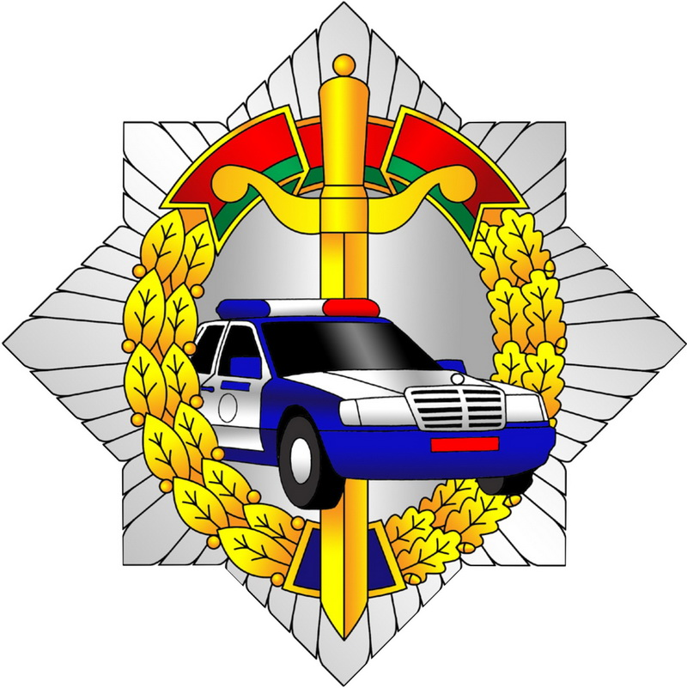
В Республике Беларусь проводится
ЕДИНЫЙ ДЕНЬ БЕЗОПАСНОСТИ ДОРОЖНОГО ДВИЖЕНИЯ

В 2018 году на дорогах Могилевской области по вине водителей,
не имеющих права управления,
произошло 46 ДТП, в которых погибли 6 человек, 52 получили травмы.

Каждый человек, управляющий автомобилем, должен иметь
на это документ –
водительское удостоверение!

